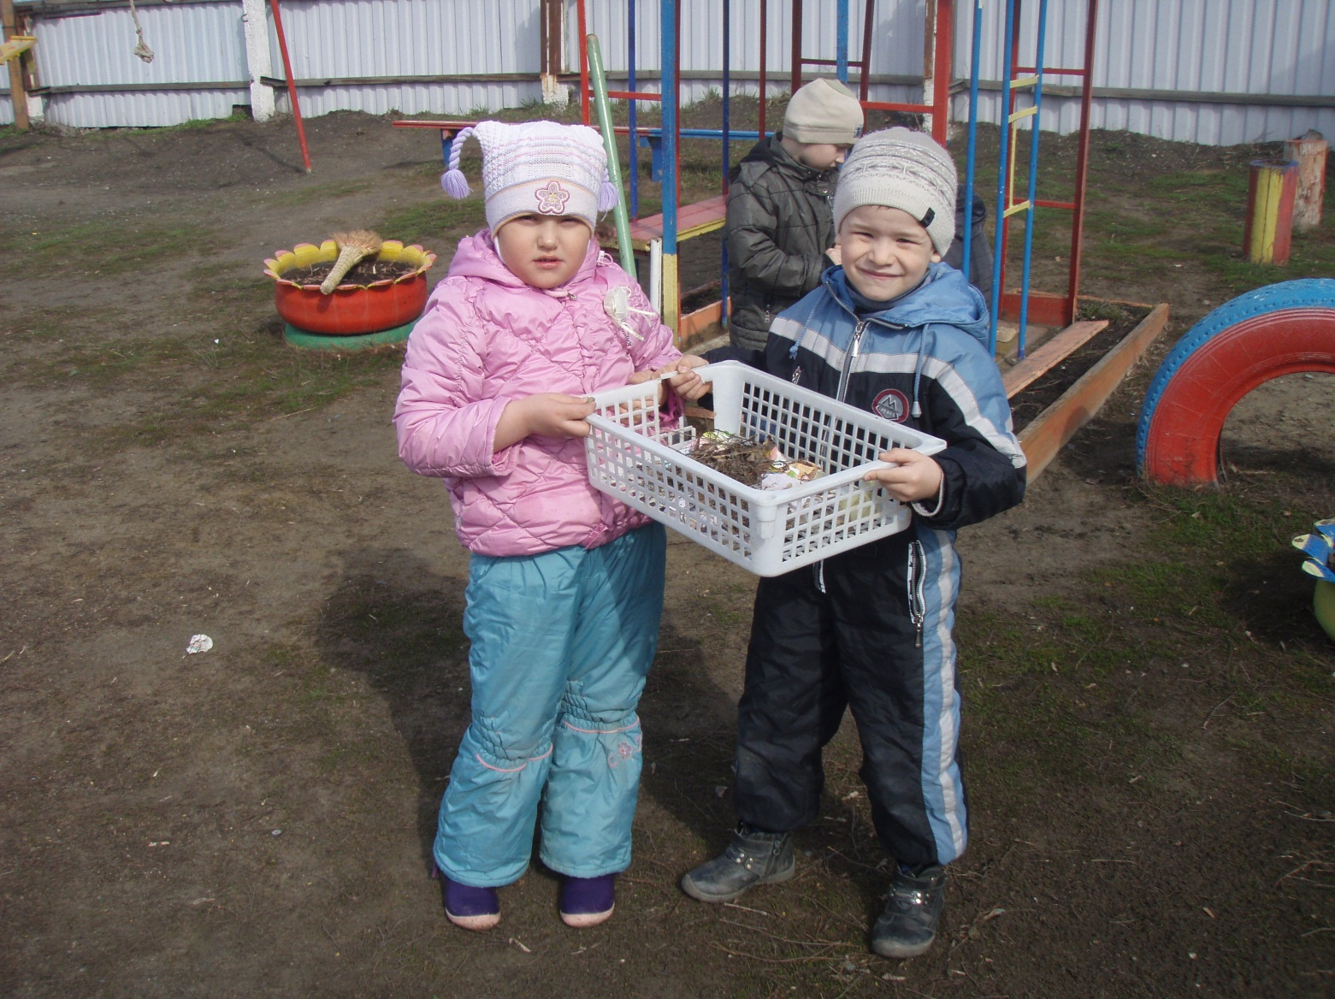

**Консультация для родителей на тему: «Как воспитать любовь   
к труду»**

Одно из главнейших качеств, которое мы должны воспитать в наших детях, - это любовь к труду, уважение к людям труда, готовность трудиться в одной из сфер общественного производства. Труд должен стать жизненной потребностью подрастающего гражданина России.

Как и любое другое нравственное качество, трудолюбие формируется в процессе воспитания, процессе сложном и многогранном, требующем от воспитателя большего терпения.

Основы трудового воспитания закладываются в семье. Семья дружный трудовой коллектив. Любовь к труду необходимо начинать воспитывать очень рано. Подражание, свойственное ребёнку, является одним из важнейших мотивов, побуждающих детей к активной деятельности. Наблюдение за трудом взрослых рождает желание делать то же самое. Не погасить это желание, а развить и углубить его – основная задача родителей, если они хотят вырастить ребёнка трудолюбивым.

Воспитание привычки к труду – самое хлопотное дело. И ждать слишком быстрых результатов и результатов лёгких нельзя. Во – первых, потому, что любовь к труду воспитывается только в труде, а во – вторых, потому, что всякий труд связан с преодолением неумений, с усилием, усталостью и напряжением. Только преодолевая трудности неумения, ребёнок постепенно находит удовлетворение.

Бытовой труд в нашей повседневной жизни занимает весьма значительное место. Уборка, стирка, магазины, стряпня и прочие дела – не перечислить, так их много. Приучать детей к выполнению домашних дел необходимо не только потому, что мы их должны готовить к будущей самостоятельной жизни. Главное – привлекая детей к выполнению бытовых обязанностей, мы воспитываем привычку трудиться, а вместе с ней - привычку заботиться о близких, формируя тем самым в ребёнке благородные побуждения. Наверное, самый лучший подарок для матери, если сын или дочь скажут ей, уставшей после работы: «Ты отдохни – я сам почищу картошку».

Именно с бытового труда и начинается трудовое воспитание. И не важно, кем станет ребёнок, когда вырастет – лётчиком или поваром, рабочим или менеджером. Привычка, умение делать что-то своими руками пригодятся ему в любой профессии, и, кроме того, они в огромной степени содействуют умственному развитию ребёнка.

Мы должны приучать детей делать любую домашнюю работу, независимо от того, грязная она или чистая. Приучать его к мысли, что любой труд, направленный на пользу, - благороден. Не внушив этого нашим детям в детстве, мы вырастим белоручек и чистоплюев, которым тяжело придётся в семье и в коллективе.

Однажды во время школьного субботника одна ученица расплакалась оттого, что ей пришлось взять в руки … тряпку. Девочка сначала брезгливо подняла её с пола, а потом бросила в ведро с водой и наотрез отказалась мыть парты. Сам факт, что ей придётся «убирать грязь», вызвал в неё физическое отвращение. А когда дети стали возмущаться, называть её «белоручкой», «маменькиной дочкой», она заплакала.

В семье её всячески ограждали от домашних дел. Она привыкла к тому, что в доме чисто, постель постелена, пища приготовлена, одежда выстирана и выглажена. А о том, что на это затрачен труд матери, она и не задумывалась. Её так приучили. Она хорошо учится, лентяйкой её не назовёшь. Но учёба – это её обязанность. Это она хорошо усвоила. А обслуживать её – это обязанность матери. Это она тоже хорошо усвоила. Ей и в голову не придёт сказать матери: «Отдохни, я сама вымою посуду».

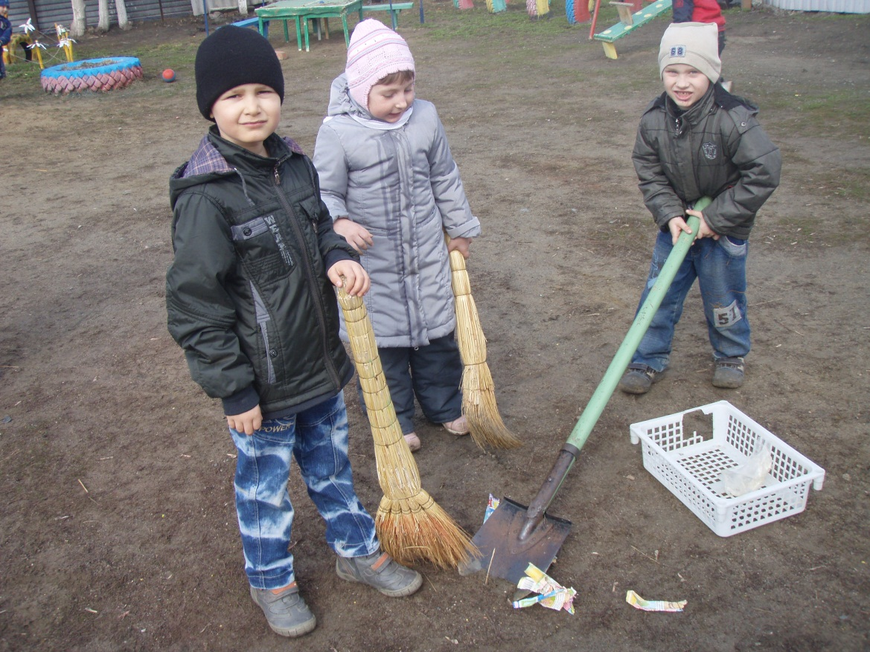

В нашей группе дети очень любят трудиться. Принимают участие в хозяйственно-бытовом труде, ухаживают за растениями. С наступлением весны провели на участке детского сада субботник.

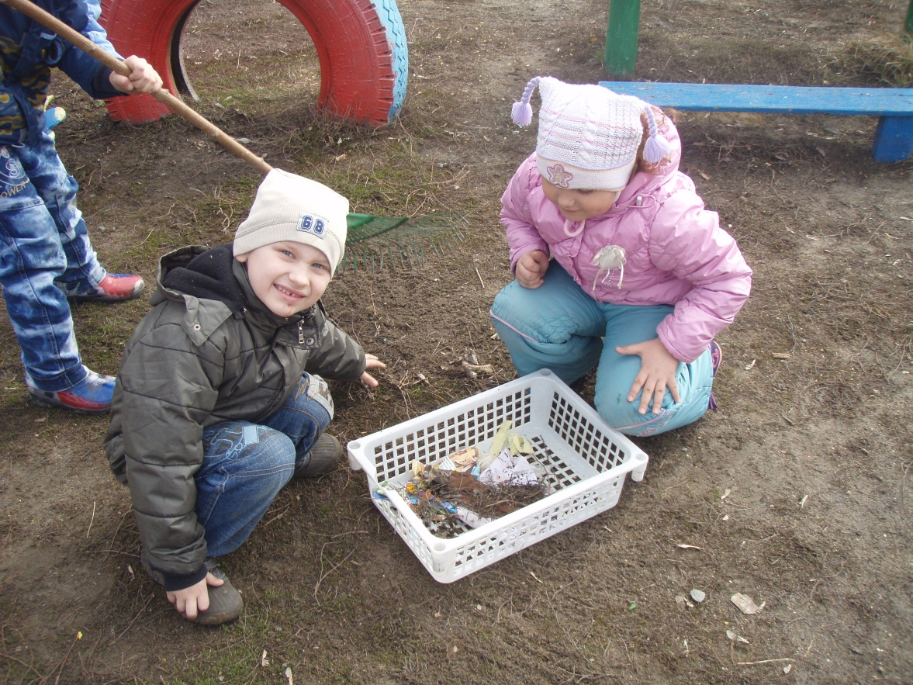

При приучении к труду необходима систематичность. Ребёнок должен усвоить, что трудовые обязанности – это нечто важное, незыблемое, не выполнять их просто нельзя. Вырабатывая у ребёнка трудовые привычки путём постоянных упражнений и повторений, надо развивать навыки той или иной деятельности, пока не приобретётся автоматизм в движениях и действиях, пока ребёнок не будет выполнять всю работу механически, при незначительном контроле со стороны сознания.

Навыки закрепляют трудовую привычку. Без них она вообще не может появиться. Как странно бывает в походе наблюдать за девочками и мальчиками, которые не умеют в ручье выстирать майку, не знают, как определить, сварилась ли картошка или нет, не могут очистить луковицу. Плохую услугу оказали мамы своим сыновьям, заботливо оберегая их от домашних обязанностей.

Итак, несколько советов, чтобы воспитать ребёнка трудолюбивым.

1. Быть последовательным в своих требованиях.
2. Учитывать индивидуальные и возрастные особенности своих детей.
3. Прежде чем поручить что – либо ребёнку, нужно показать образец правильного выполнения поручения, научить этому своего сына или дочь, несколько раз выполните это поручение совместными усилиями.
4. Не забывайте об игровых моментах в трудовом воспитании.
5. Учите ребёнка уважать труд других людей, бережно относиться к результатам их трудовой деятельности. Рассказывайте детям о своей работе и работе своих друзей.
6. Тактично оценивайте результаты труда ребёнка.